“Año del Bicentenario, de la consolidación de nuestra Independencia, y de la conmemoración de las heroicas batallas de Junín y Ayacucho”

**SOLICITO: INFORME ESCALAFONARIO 2024**

**SEÑORA DIRECTORA DE LA UGEL EL COLLAO**

Yo, Rolia Doris Ponce Checalla**,** identificada con DNI. N° 01341992, docente de Educación Primaria de la IEP Nº 70 685 de Chojña Chojñani de la Ugel El Collao**.** Ante Ud. Con el debido respeto me presento y expongo lo siguiente:

Que, el Ministerio de Educación, a través de las Direcciones Regionales de Educación y las Unidades de Gestión Educativa Local, desarrolla del proceso de reasignación 2024, en marco de la Ley N° 29944 Ley de la Reforma Magisterial, la Resolución Viceministerial N° 042-2022-MINEDU1 (en adelante el documento normativo) y OFICIO MÚLTIPLE N° 00060-2024-MINEDU/VMGP-DIGEDD, es que SOLICITO: INFORME ESCALAFONARIO 2024, para participar en el proceso de reasignaciones 2024, ya que cumplo con todos los requisitos según las normas vigentes.

POR LO EXPUESTO:

Espero acceda a mi petición, por ser justo y legal.

Puno, 17 de mayo de 2024

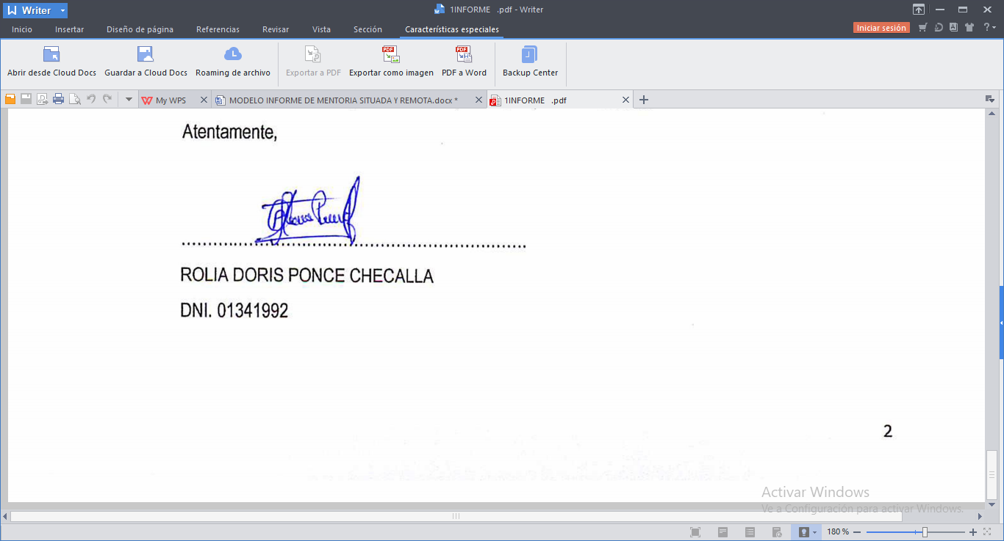

……………………………………………………..

Prof. Rolia Doris Ponce Checalla

DNI Nº 01341992